

Instituto Politécnico Nacional

Unidad Profesional Interdisciplinaria   
de   
Ingeniería Y Ciencias Sociales Y Administrativas

Materia: Seguridad Informática

Ciclo: 2020/1

Profesor: Sandoval Gonzalez Victor L.

Secuencia: 3NM60

# Historial de Revisiones

|  |  |  |  |
| --- | --- | --- | --- |
| Fecha | Versión | Descripción | Autor |
| 29/10/2019 | 1.0 | Creación del Documento | Franco Samuel Mecca Paredes |
|  |  |  |  |

Contenido

Historial de Revisiones 1

Introducción 3

Presentación 4

Metodología 4

Propuesta 4

DHCP & Switch 5

DDoS 5

Application 5

Root 5

HASH 5

# Introducción

El siguiente documento busca brindar una referencia para el desarrollo del proyecto en el curso de seguridad informática, específicamente para el proyecto del parcial 3.

# Presentación

## Metodología

El proyecto se desarrollará con la metodología SCRUM, tomando como herramienta a Trello, una web para gestión de proyectos. Se modificará el proceso de trabajo de SCRUM como tal, para adaptarlo a los propósitos del proyecto.

Se realizarán 5 sprints de trabajo, con los gestores y los equipos de trabajo ya definidos en el Documento del Plan de Proyecto.

## Propuesta

Lo propuesta del proyecto se visualizará mejor en el siguiente diagrama.

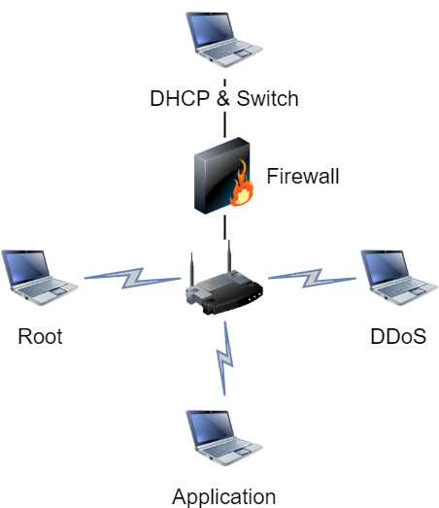

De acuerdo al plan del proyecto, el esquema es el anterior, donde cada grupo realizará lo siguiente:

### DHCP & Switch

Desarrollará el entorno local que permita las comunicaciones entre los dispositivos conectados a la red. Se implementará mediante un switch que permita dicha comunicación, y de ser posible implementará un detector de DDoS.

### DDoS

Desarrollará un sistema de detección de tráfico para realizar ataques a un servidor especifico.

### Application

Desarrollará el cliente de una aplicación.

### Root

Desarrollará los servicios para una aplicación.

### HASH

Desarrollará un algoritmo de encriptación de datos.